INDICAÇÃO Nº 437/2018

Sugere ao Poder Executivo Municipal e aos órgãos competentes, a roçagem e limpeza, em área publica localizada entre a Rua Piauí, nº 06, no bairro Vila Brasil e a Rua Euzébio Jorge da Silva, nº 19, no bairro Residencial Furlan, neste município.

Excelentíssimo Senhor Prefeito Municipal,

Nos termos do Art. 108 do Regimento Interno desta Casa de Leis, dirijo-me a Vossa Excelência para sugerir que, por intermédio do Setor competente, seja realizada a roçagem e limpeza, em área publica localizada entre a Rua Piauí, nº 06, no bairro Vila Brasil e a Rua Euzébio Jorge da Silva, nº 19, no bairro Residencial Furlan, neste município.

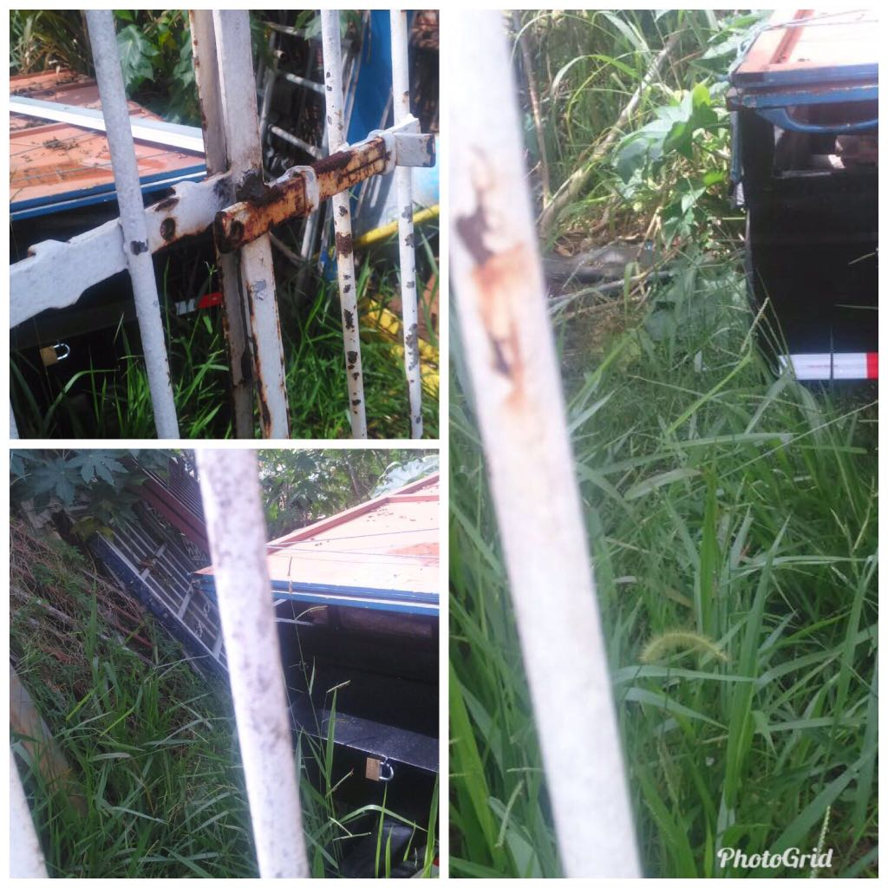
Justificativa:

Munícipes procuraram por este vereador solicitando a roçagem e limpeza no referido local, devido ao aparecimento de animais peçonhentos, o que coloca em risco a população.

Este é um pedido não somente deste vereador, mas de todos os moradores do bairro que pedem com urgência que o problema seja resolvido o mais rápido possível.

Plenário “Dr. Tancredo Neves”, em 16 de janeiro de 2.018.

JESUS VENDEDOR

-Vereador / Vice Presidente-

